گزارش عملکرد شش ماهه دوم ۱۴۰۴

درباره ما
تاریخچه:
کتابخانه مرکز آموزشی درمانی امیر کبیر این کتابخانه تخصصی از سال 1374 در مرکز آموزشی درمانی امیرکبیر تاسیس گردید. هم اکنون این بیمارستان به عنوان مرکز آموزشی درمانی و با تربیت دستیار تخصصی بالینی و همچنین با توسعه بخشهای مختلف درمانی و پاراکلینیک و استقرار تجهیزات پیشرفته از جمله MRIبه عنوان مهمترین مرکز تخصصی بیماریهای روانپزشکی و اطفال در استان به ارائه خدمت به بیماران مشغول است
این کتابخانه تخصصی بیمارستان از سال 1374 در ساختمان آموزش بیمارستان طبقه دوم جنب واحد آموزش زیر نظر کتابخانه مرکزی تاسیس شد.
آدرس کنونی کتابخانه:
اراک- خیابان شهید شیرودی - میدان پرستار - بیمارستان امیرکبیر اراک – محوطه بیمارستان - جنب موسسه حامیار
رسالت:
این کتابخانه ، مانند سایر کتابخانه هایی که در بیمارستان‌ها و دیگر مراکز پزشکی ایجاد می‌گردد اشاعه اطلاعات زیست پزشکی و بالینی برای اهل حرفه پزشکی مانند پزشکان، پرستاران، تکنسین‌های آزمایشگاهی، پیراپزشکان، و مدیران بیمارستان است و ﭘﺸﺘﯿﺒﺎﻧﯽ از اﻫﺪاف آﻣﻮزﺷﯽ ، ﭘﮋوﻫﺸﯽ و درﻣﺎﻧﯽ ﻣﺮﮐﺰ از ﻃﺮﯾﻖ ﺗﺄﻣﯿﻦ ﻧﯿﺎزﻫﺎی اﻃﻼﻋﺎﺗﯽ ﭘﮋوﻫﺸﮕﺮان ، اﺳﺘﺎدان ، داﻧﺸﺠﻮﯾﺎن و ﺳﺎﯾﺮ ﮐﺎرﺑﺮان، ﺑﻪ ﮐﺎرﮔﯿﺮی ﺷﯿﻮه ﻫﺎی ﻧﻮﯾﻦ و ﺗﮑﻨﻮﻟﻮژی ﻫﺎی ﭘﯿﺸﺮﻓﺘﻪ اﻃﻼﻋﺎﺗﯽ درﺟﻬﺖ اﺳﺘﻔﺎده ﺑﻬﯿﻨﻪ از ﻧﯿﺮوی اﻧﺴﺎﻧﯽ ، ﻣﻨﺎﺑﻊ و اﻣﮑﺎﻧﺎت ﺑﻪ ﻣﻨﻈﻮر اﺷﺎﻋﻪ ﺳﺮﯾﻌﺘﺮ اﻃﻼﻋﺎت و اﻓﺰاﯾﺶ دﺳﺘﺮﺳﯽ ﺑﻪ آن است.
ارائه برترین خدمات آموزشی و پژوهشی اثربخش با بهره گیری از نیروی انسانی مجرب و کارآمد در سطح بیمارستان رسالت این واحد می باشد.
این کتابخانه تخصصی از سال 1374 در ساختمان آموزش بیمارستان طبقه دوم جنب واحد آموزش زیر نظر کتابخانه مرکزی تاسیس شد.

گزارش عملکرد کتابخانه بیمارستان امیرکبیر در 6 ماه دوم سال 1404 به شرح ذیل اعلام می گردد:
فعالیت ها:
کتابخانه مرکزآموزشی درمانی امیرکبیر از ساعت 7:30 الی14:15 از شنبه تا چهارشنبه و پنج شنبه ها از ساعت7:30 الی 13:15 برای استفاده (کلیه فراگیران پزشکی و پرستاری اعم از دستیاران تخصصی کودکان وروانپزشکی و اینترن ها واستیجر ها وکلیه فراگیران پرستاری اعم از کارشناسی وکارشناسی ارشد کودکان وداخلی - جراحی وکلیه پرسنل) فعال می باشد .

دعوت به شرکت در کارگاه های آموزشی برگزار شده توسط کتابخانه مرکزی ویژه اساتید و دانشجویان
پیگیری دیر کرد کتابها و تحویل مبالغ دریافتی بابت دیرکردها به کتابخانه مرکزی در آبان ماه سال جاری
ثبت نام دانشجویان جدید الورود
دریافت ترجمه رفرانس های رشته دستیاری
خرید کتاب در آبان ماه سال 1404
ثبت و آماده سازی منابع جدید خریداری شده
ایجاد قفسه جدا جهت نگهداری کتاب های جدید خریداری شده توسط معاونت تحقیقات تحت عنوان" تازه های کتابخانه"
اطلاع رسانی گسترده منابع جدید کتابخانه که توسط معاونت تحقیقات خریداری شده
تنظیم و بازسازی پورتال کتابخانه دانشکده
پیگیری بازگشت کتاب های سال 1403 و 1404
استفاده بهینه رزیدنت های محترم از سیستمهای کتابخانه جهت استفاده از پایگاههای اطلاعاتی جهت سرچ مقالات مورد نظر
تهیه فلش حاوی کتب رفرنس گروه تخصصی کودکان و روانپزشکی از کتابخانه مرکزی
اطلاع رسانی اخبار کتابخانه به اساتید و دانشجویان
پاسخ‌گویی به کاربران در خصوص جست‌وجوی منابع، نحوه امانت‌گیری و استفاده از سیستم‌ها
راهنمایی و ثبت عضویت برای مراجعین
برگزاری کارگاه اموزشی تحت عنوان آشنایی با سامانه نوپا در مهرماه سال جاری
وضعیت امانت در سال 1404:
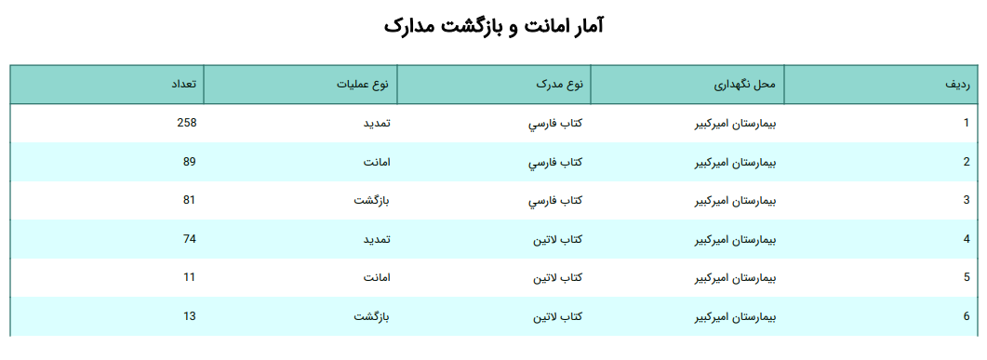
عملکرد کتابخانه بیمارستان امیرکبیر:

رشته تحصیلی مدیرکتابخانه |  | تعداد اعضای هیات علمی | تعداد تخت | متراژ فضای فیزیکی(m2) | ساعت کاری سالن مطالعه | تعداد منابع چاپی | تعداد کارگاه های تخصصی-آموزشی کتابداری و اطلاع رسانی
کتابدار | غیر کتابدار
 | * | 33 | 220 | 127 | 7:30 الی 14 | 1839 | 1

